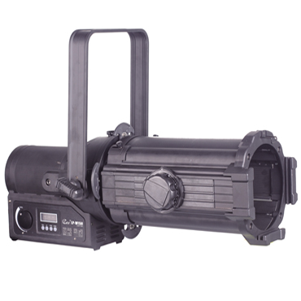

CEE LP-W150 Image Informing Light

Technical parameter：

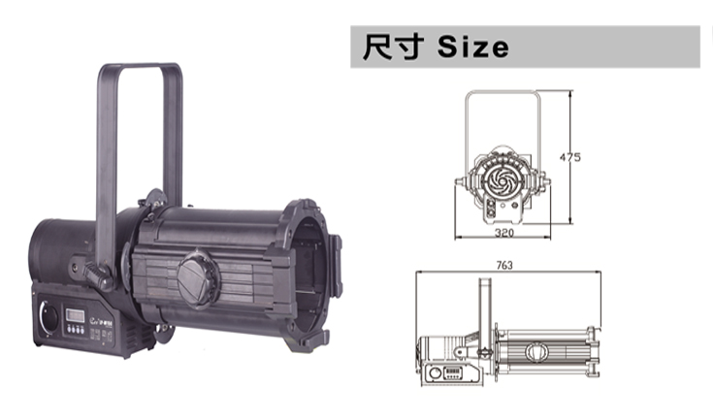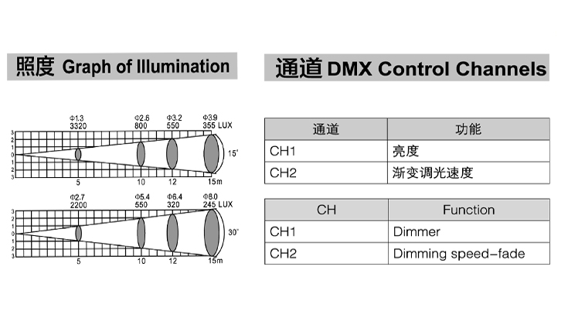
Light Source： 150W COB LED
Life Expectancy： 50000H
Beam Angle： 15~30° selectable
Color Temperature： 3200K / 5600K
Color Deviation： ±200K
CRI： ﹥90
Pitch Angle： ±90°
Power Supply： AC 90V-240V，50 / 60Hz
Power Consumption： 180W
Control Signal： DMX-512
Control Channel： 2CH
Manual Dimming： 0%－100%
Environment： -20℃～40℃, well ventilated
Protection Class： IP20
Size： 763 x 320 x 475mm
Weight： 13.1g

